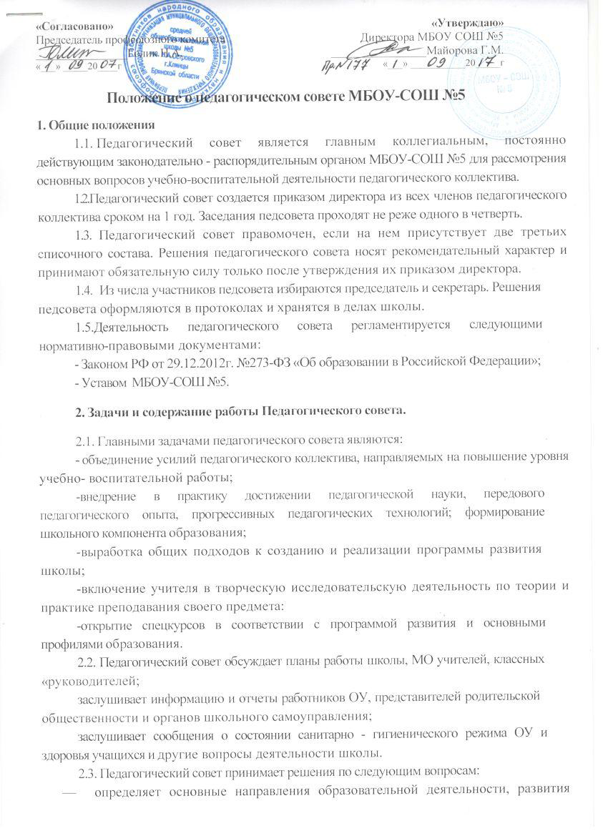

**Положение о педагогическом совете МБОУ-СОШ №5**

**1. Общие положения**

1.1. Педагогический совет является главным коллегиальным, постоянно действующим законодательно - распорядительным органом МБОУ-СОШ №5 для рассмотрения основных вопросов учебно-воспитательной деятельности педагогического коллектива.

1.2. Педагогический совет создается приказом директора из всех членов педагогического  
коллектива сроком на 1 год. Заседания педсовета проходят не реже одного в четверть.

1. Педагогический совет правомочен, если на нем присутствует две третьих списочного состава. Решения педагогического совета носят рекомендательный характер и принимают обязательную силу только после утверждения их приказом директора.
2. Из числа участников педсовета избираются председатель и секретарь. Решения педсовета оформляются в протоколах и хранятся в делах школы.

1.5.Деятельность педагогического совета регламентируется следующими нормативно-правовыми документами:

* Законом РФ от 29.12.2012г. №273-ФЗ «Об образовании в Российской Федерации»;
* Уставом МБОУ-СОШ №5.

**2. Задачи и содержание работы Педагогического совета.**

2.1. Главными задачами педагогического совета являются:

- объединение усилий педагогического коллектива, направляемых на повышение уровня  
учебно- воспитательной работы;

-внедрение в практику достижении педагогической науки, передового педагогического опыта, прогрессивных педагогических технологий; формирование школьного компонента образования;

-выработка общих подходов к созданию и реализации программы развития школы;

-включение учителя в творческую исследовательскую деятельность по теории и практике преподавания своего предмета:

-открытие спецкурсов в соответствии с программой развития и основными профилями образования.

2.2. Педагогический совет обсуждает планы работы школы, МО учителей, классных «руководителей;

заслушивает информацию и отчеты работников ОУ, представителей родительской общественности и органов школьного самоуправления;

заслушивает сообщения о состоянии санитарно - гигиенического режима ОУ и здоровья учащихся и другие вопросы деятельности школы.

2.3. Педагогический совет принимает решения по следующим вопросам:

* определяет основные направления образовательной деятельности, развития ОУ, повышения качества и эффективности образовательного процесса;
* обсуждает и проводит выбор учебных планов, программ, форм, методов образовательного процесса и способов их реализации;
* принимает образовательную программу, учебный план, календарный учебный график, расписание уроков, рабочие программы учебных курсов, предметов, дисциплин (модулей);
* принимает решение о создании спецкурсов, факультативов, о внедрении в практику работы ОУ достижений педагогической науки и передового педагогического опыта;
* организует работу по повышению квалификации педагогических работников, развитию их творческой инициативы*,* распространению передового педагогического опыта;
* определяет список учебников в соответствии с утвержденным федеральным перечнем учебников, рекомендуемых к использованию при реализации имеющих государственную аккредитацию образовательных программ начального общего, основного общего, среднего общего образования, а также учебных пособий, допущенных к использованию при реализации указанных образовательных программ;
* принимает решение о применении систем оценок текущего контроля успеваемости обучающихся по отдельным предметам (дисциплинам), в т. ч. разделам программ (модулям);
* принимает решение о проведении промежуточной аттестации в данном учебном году, определяет конкретные формы, порядок и сроки ее проведения;
* обсуждает и выбирает различные варианты содержания образования, формы и методы образовательного процесса и способы их реализации;
* обсуждает и принимает решение об одобрении локальных нормативных актов, регламентирующих организацию образовательного процесса;
* согласовывает Положение о порядке ОУ и проведения аттестации педагогических работников, в целях подтверждения соответствия занимаемой должности;
* принимает решения: о переводе (условном переводе) обучающихся в следующий класс по результатам промежуточной аттестации, а также по усмотрению родителей (законных представителей) об оставлении обучающихся на повторное обучение в том же классе, переводе в классы компенсирующего обучения другой образовательной ОУ по согласованию с учредителем, или продолжении учебы в форме семейного образования;
* принимает решения о допуске обучающихся к государственной итоговой аттестации, об отчислении обучающихся из ОУ в связи с завершением освоения общеобразовательных программ основного общего и среднего общего образования, об отчислении обучающихся в соответствии с действующим законодательством;
* принимает решение о награждении обучающихся, добившихся особых успехов в учении похвальными грамотами, похвальными листами и медалями;
* принимает решения о выдаче соответствующих документов об образовании и (или) справки выпускникам, не прошедшим государственной итоговой аттестации;
* на основании заявления родителей (законных представителей), с учетом мнения несовершеннолетнего, принимает решение об обучении в иных (кроме очной) формах: очно - заочной, заочной;
* принимает решение о представлении к награждению педагогических работников ОУ;
* обсуждает режимные моменты деятельности ОУ;
* выбирает представителей педагогического коллектива в Управляющий совет ОУ;
* заслушивает сообщения администрации ОУ по вопросам учебно-воспитательного характера, информацию и отчеты педагогических работников, доклады и сообщения представителей организаций и учреждений, взаимодействующих с ОУ;
* осуществляет контроль реализации своих решений, соблюдения локальных нормативных актов, регламентирующих образовательный процесс;
* осуществляет иные полномочия в соответствии с законодательством в сфере образования.

**3. Состав Педагогического совета и организация его работы.**

3.1. В состав педагогического совета входят: директор, его заместители, учителя, классные руководители, библиотекарь, медсестра, председатель Управляющего совета, председатель органа ученического самоуправления.

3.2. В необходимых случаях на заседание педагогического совета приглашаются представители родительской общественности , ученического самоуправления, родители учащихся и другие лица. Необходимость их приглашения определяется председателем педагогического совета.

3.3. Тематика заседаний включается в годовой план работы школы с учетом нерешенных проблем.

3.4. Время, место и повестка дня заседания педагогического совета сообщаются не позднее, чем за две недели до его проведения.

3.5.. Для проведения каждого педагогического совета создаются творческие группы, возглавляемые представителем администрации (в зависимости от возникшей проблемы).

3.6. Педагогический совет работает по плану, утвержденному на заседании совета.

3.7. Заседания педагогического совета созываются , как правило, один раз в течение четверти (4 педагогических совета в год) учебного года. В случае необходимости могут созываться внеочередные заседания Педагогического совета (малые педсоветы), для решения вопросов, касающихся только педагогов определенной группы.

3.8.Решения педагогического совета принимаются простым большинством голосов при наличии на заседании не менее 2/3 его членов. При равном количестве голосов решающим является голос председателя совета (директора).

З.9.Организацию работы по выполнению решений и рекомендаций педагогического совета осуществляет директор школы. На очередных заседаниях совета он докладывает о результатах этой работы.

З.10.Члены педагогического совета имеют право вносить на рассмотрение совета вопросы, связанные с улучшением работы школы.

4. **Делопроизводство педагогического совета.**

**4.1.** На заседаниях педагогического совета ведется протокол. Протоколы подписываются председателем и секретарем совета, хранятся в делах школы. Секретарь совета избирается из членов педагогического совета на весь учебный год.